1. **拓扑发现、维护**

实现功能：

1. 新增集群G1，集群控制器启动，读取配置文件，得知集群内连接主机、交换机、对外端口情况；对本地主机下发订阅消息流表；下发对外端口的Hello、LSA双向流表，并向外发送Hello消息
2. 集群G2启动流程同上，通过对外端口到达集群控制器的Hello流表通路，接收到邻居G1的Hello消息，将G1添加至本地邻居表，并封装对外端口等信息，将Hello消息向所有的对外端口发送
3. 集群G1接收到返回的Hello消息，得知自己已被添加至G2的邻居表中，将相关信息提取出来，并添加G2至本地邻居表
4. 集群间相互交换LSDB，这样新增集群就能得知全网拓扑情况；集群G1、G2相互之间定期发送LSA维持心跳，若超时，则主动广播集群丢失情况
5. 集群控制器在接收到LSA后会提取邻居信息、订阅信息、主题树信息，接收到主题树信息后，在进行流表下发、订阅处理时会采用相关编码方式将主题树转换为对应的ipv6地址

已有代码：

群内交换机下发流表

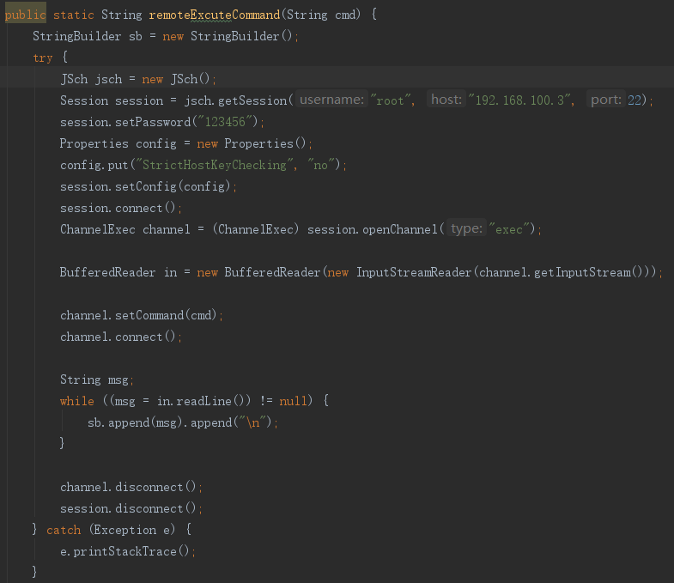

Hello消息的格式

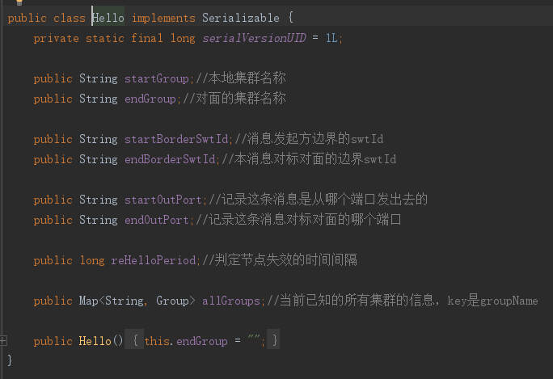

集群控制器下发接收Hello消息流表

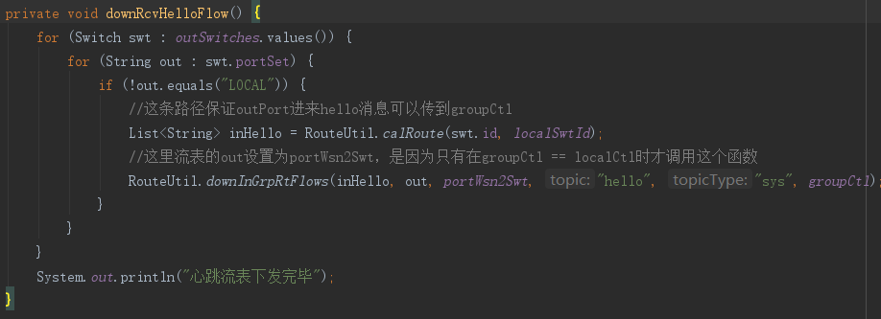

集群控制器下发接收LSA流表

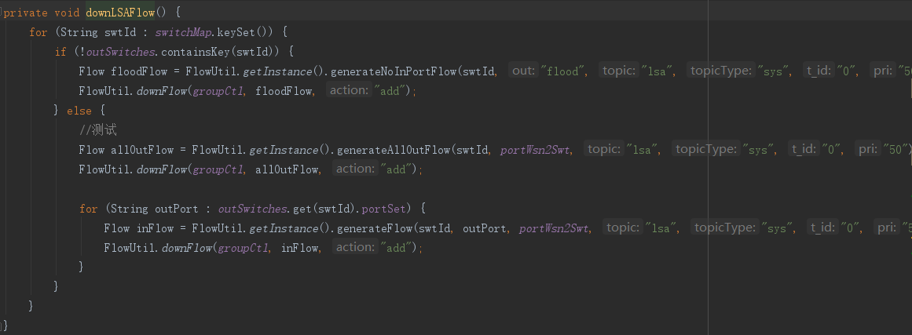

集群控制器下发注册流表

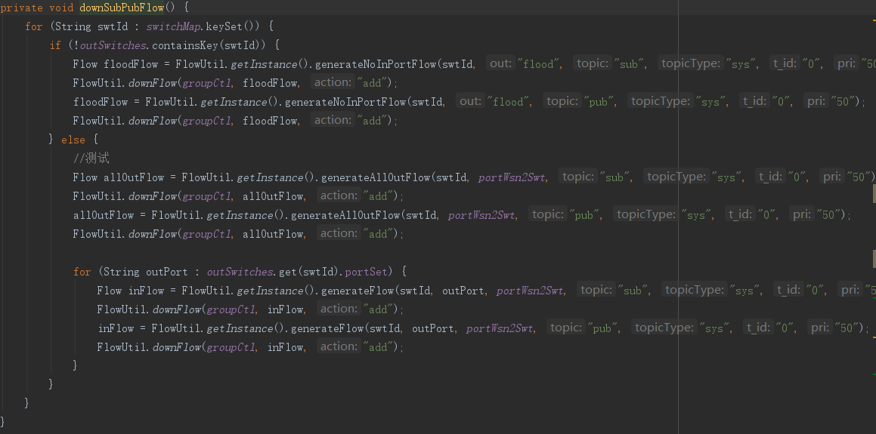

集群控制器监听Hello消息

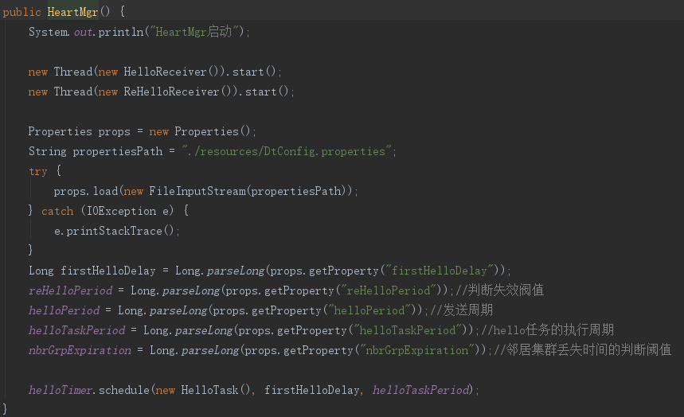

集群控制器向外发送Hello消息

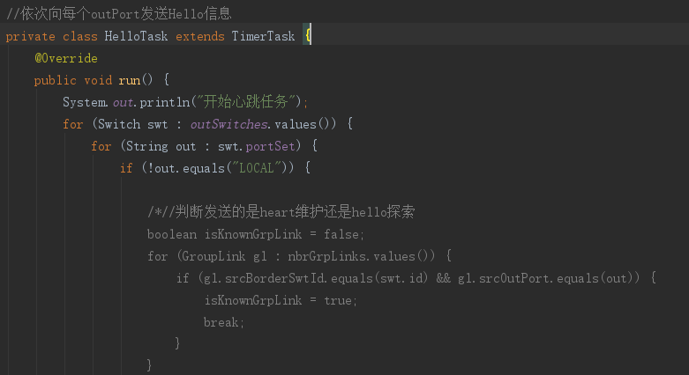

集群控制器收到Hello消息

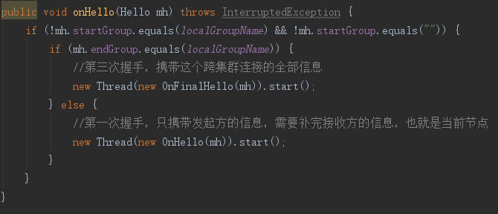

判断是Hello，进行处理

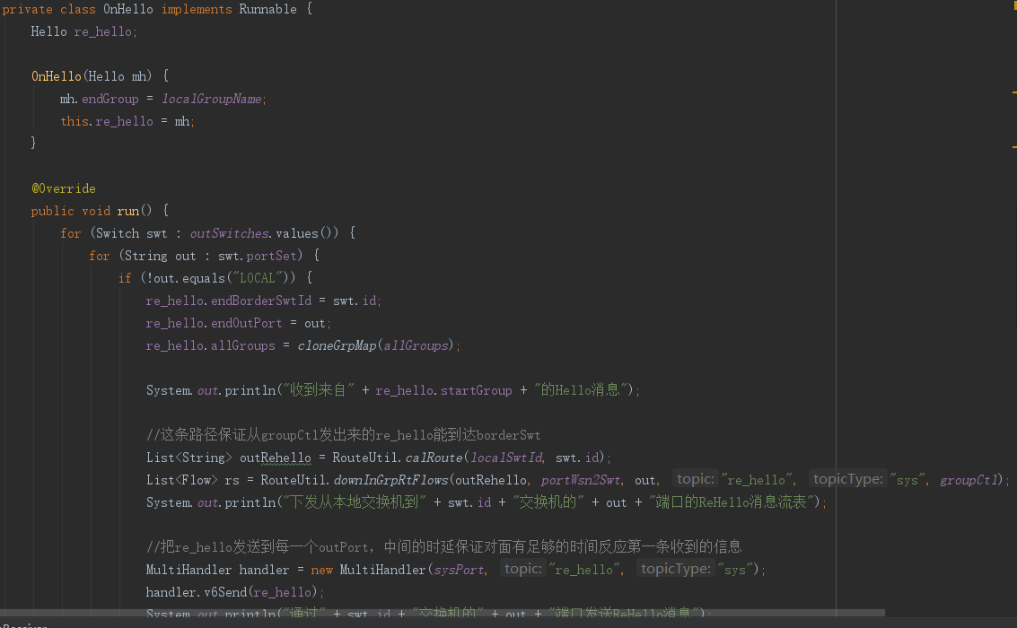

集群控制器返回Final_Hello

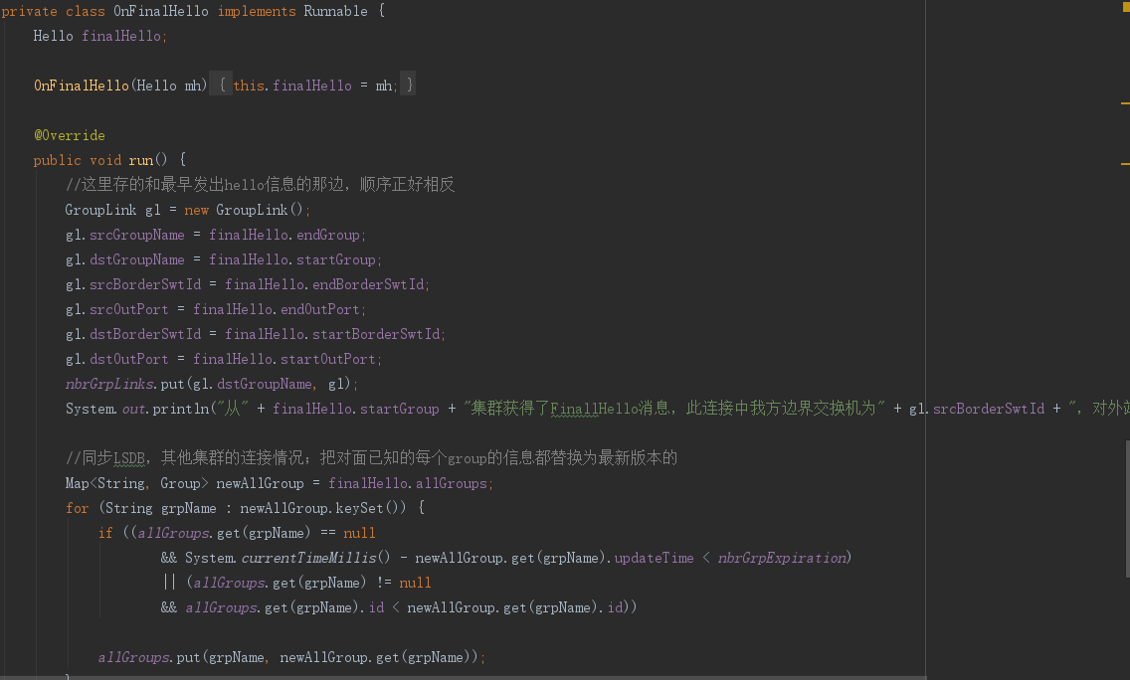

LSA消息格式

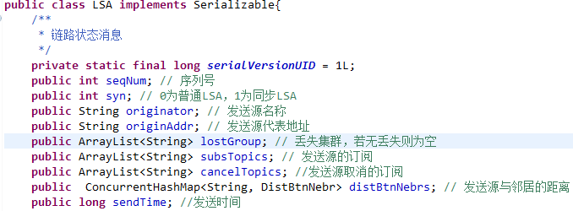

LSDB格式

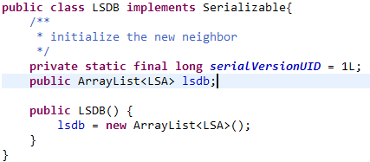

集群控制器全网广播自己的信息

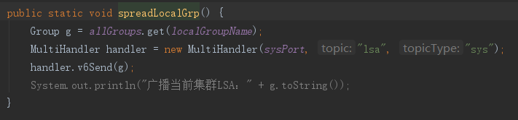

缺少代码：

1. 本地读取配置文件，获知群内拓扑、各端口连接情况
2. 集群控制器监听策略信息，控制器存储相应信息，若收到针对某一主题的策略，在计算该主题的路由时，将该集群移除
3. 集群之间邻居探测之后需要交换LSDB，若拓扑改变需主动通知
4. LSA消息内容不全，需包含邻接信息、本集群内订阅情况、主题树等
5. 全网统一的主题树编码格式
6. 本地信息获取，本地集群相互信息维护，端口信息可以探测（链路状态信息、端口信号灯） 群内拓扑维护
7. **管理员路径建立、维护**
8. 维护备份管理员，备份管理员注册，将备份管理员地址加入心跳监听列表，对备份管理员定时发送心跳。备份管理员询问当前所有集群基本信息，主管理员将当前所有集群基本信息备份到备份管理员。当集群发生变化时，例如有新的集群加入时，主管理员将新的集群信息备份到备份管理员。管理员定时对从备份管理员收到的心跳进行扫描，扫描备份管理员发送的心跳是否超过阈值。此外定时向备份管理员同步系群消息。
9. 新的集群加入，管理员保存集群信息，并初始化集群的策略信息，策略信息保存在XML格式文件中
10. 管理员路径建立，管理员与集群控制器一样，只有在接收到邻居Hello消息后，才能感知集群；在全网拓扑建立后，需要以管理员所在集群为根节点，计算一条全网的管理消息路由，用于策略、主题树、管理信息的下发；管理员可以通过访问数据库的方式得知LDAP主题树相关信息，采用定时和事件驱动的方式，若主题树发生更改，则主动推送，并定期向网络中广播LDAP消息
11. 主题树推送，管理员向控制器推送主题树，分为事件驱动和和事件驱动两种。时间驱动是定时向控制器推送，事件驱动是在主题树有变化推送给控制器。
12. GUI管理界面，集群基本信息，包括所有集群列表，各集群成员，集群订阅信息，各集群配置信息，其中各集群的成员信息，订阅信息是通过向集群控制器查询得到；主题树的管理，主题树保存在LDAP中，可直接查询获得完整的主题树。管理员可通过界面对数据库进行增删改查；策略配置管理，可查看并配置所有集群的策略信息

已有代码：

管理员与备份管理员间的TCP，UDP监听

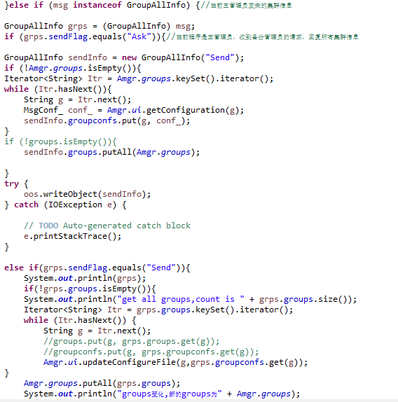

管理员定时发送心跳

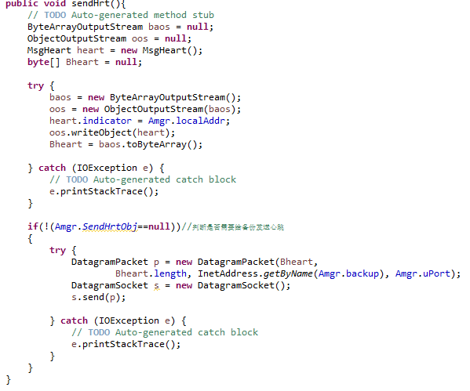

管理员定时心跳扫描

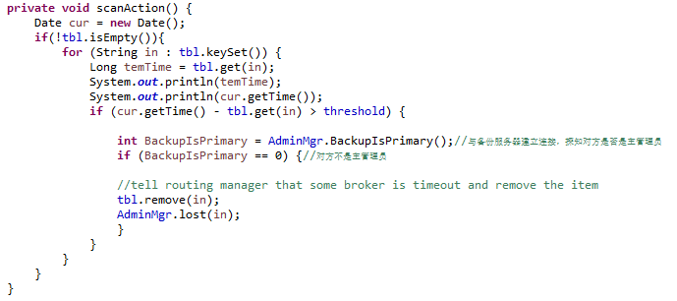

管理员定时备份

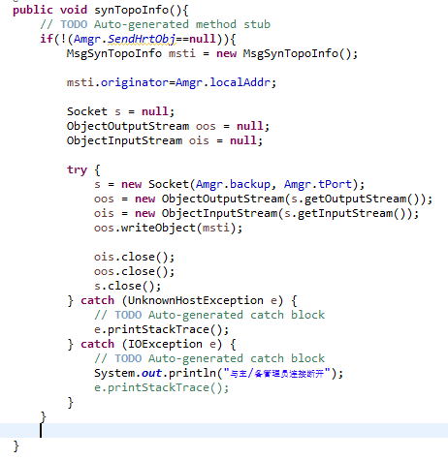

管理员获取LDAP主题信息

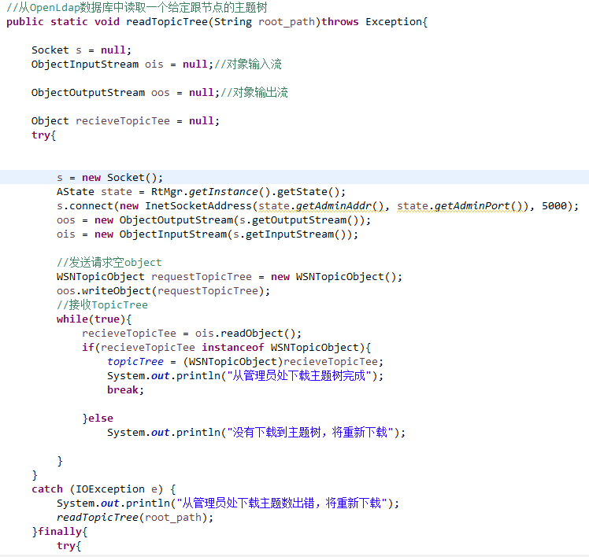

缺少代码：

1. 建立管理员路径
2. 主题树监听和推送
3. GUI界面修改
4. 流量管理、配置管理、状态（订阅、消息统计、设备的存活状态、拥塞状态）管理
5. **路由、流表、主题树**
6. 路由分为群内路由和群间路由，集群间路由是参考刘昌威学长代码，根据集群控制器保存的全网拓扑信息和订阅信息，使用Dijkstra算法计算某一主题的订阅树，将所有经过的节点下发流表；集群内路由是集群控制器保存详细的订阅情况，结合主题的分裂与聚合，集群间为父节点流表，统一接收信息，减少了流表项，集群内则是根据用户订阅的主题下发唯一匹配的流表

选择根节点，从根节点注入消息 中心 负载均衡算法

新增发布订阅节点，加在树上，树的维护问题

1. 流表分级，n个端口拥有n+1张流表，除每个端口自身的匹配流表外，共有一份系统消息匹配流表，职责明确，消息到来时先匹配系统消息流表，不符合则转向指定端口的流表，提升了匹配、存储效率
2. 主题树分裂聚合，交换机支持硬件掩码匹配机制，集群内收集订阅情况，下发针对用户的具体的流表项，在集群间计算路由时，可以使用主题聚合的方式，匹配父主题，减少了流表项

这部分代码基本没有

主题分裂聚合的选择、群内组播还是单播、交换机级联的问题

1. **数据转发，韩波学长的代码**

队列调整算法主要包括两部分，一部分是控制器本地带宽调整，主要根据队列的排队时延和优先级动态地调整队列带宽；另一部分是管理员根据用户需求和路径信息动态配置每个交换机的时延约束值作为控制器进行本地带宽调整的参照。控制器和管理员互相依赖互相限制，从而实现队列带宽的动态调整。

本地带宽调整以保证优先级越高的队列享有越大的带宽的同时不允许出现有队列拥塞同时另一个队列空闲的情况。在本地带宽调整的公式中有个时延约束值T_q (q=7,6,5)，其值并非任意指定，而是管理员根据用户需求和发布端到订阅端的路径信息综合计算得出。对整个路径而言，从发布者到订阅者的时延应尽量满足用户提出的需求，即有：

∑_(i=1)^n▒〖T_i≤U_j，j=1,2,..,m〗

T_i≥τ_i,1≤i≤n

其中n表示路径跳数，m表示该主题有m个订阅用户，在路径交叉时，某个交换机可能有多个时延约束值，在此取最小值以满足所有路径的需要。在调整带宽时本文采用最佳适应原则，即在满足用户需要的同时尽量接近用户的需要，即：

Minimize(U_j-∑_(i=1)^n▒T_i )

根据目标约束求解线性规划问题，如果问题有解，管理员按照计算出的T_i作为节点i的时延约束值T_q并下发到交换机所在的控制器作为本地调整参照（q的取值决定于该主题的优先级，本地控制器端将会自动对应），同时管理员也会对该约束值进行备份保存；如果无解，则管理员通过控制器通知订阅者该标准无法满足，订阅者重新提出一个新的时延约束值重新订阅该主题。

初始时延约束值下发完成之后，管理员还要对其进行实时调整，而调整的基础是控制器的实时反馈，即控制器会周期性的向管理员反馈各个队列的时延情况。

两级处理框架：管理员与控制器协同，与客户端用户协商

1.用户、控制器、管理员交互的流程

2.底层的队列带宽分配

1. **用户端代码**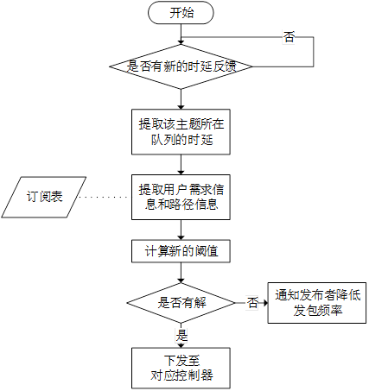 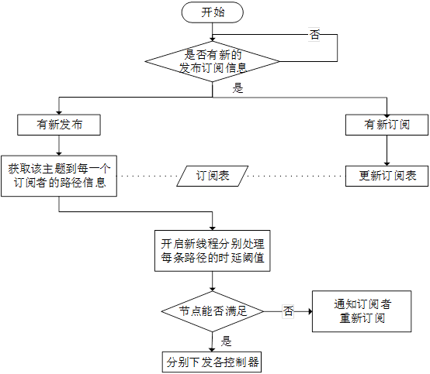
2. wsn层接口不变，实现方式需要修改。接收到用户注册请求，封装为soap协议的xml格式，通过v6地址向集群控制器注册，用户端直接监听对应主题的端口，接收消息；wsn层提供消息格式的封装、拆封和发送功能
3. 用户端使用RTP协议传输多媒体数据

Wsn层代码封装、拆封部分已有，修改即可；用户端RTP传输多媒体数据功能已经实现

改进wsn层、raw_socket

1. **QOS**

基本思路：分层考虑服务质量的保证

1. 应用层：采用RTCP协议，数据包中封装了当前的包序号，可以对收集到的数据包进行处理，缓解重复包、丢失包、乱序包等问题
2. 网络层：队列收集相关流量信息，根据韩波学长的增量差法和管理员处设定的阈值进行控制

细化，如何配合

网络状态的感知探测